2020年度

大竹县图书馆部门决算
目录

公开时间：2021年9月27日

第一部分 部门概况…………………………………………………3
一、基本职能及主要工作………………………………………3
二、机构设置……………………………………………………3
第二部分 决算情况说明……………………………………………4
一、收入支出决算总体情况说明………………………………4
二、收入决算情况说明…………………………………………4
三、支出决算情况说明…………………………………………5
四、财政拨款收入支出决算总体情况说明……………………5
五、一般公共预算财政拨款支出决算情况说明………………6
六、一般公共预算财政拨款基本支出决算情况说明…………9
七、“三公”经费财政拨款支出决算情况说明………………9
八、政府性基金预算支出决算情况说明………………………10
九、国有资本经营预算支出决算情况说明……………………10
十、其他重要事项的情况说明…………………………………10
第三部分 名词解释…………………………………………………16
第四部分 附件………………………………………………………19
附件1……………………………………………………………19
第五部分 附表………………………………………………………23
一、收入支出决算总表…………………………………………23
二、收入决算表…………………………………………………23
三、支出决算表…………………………………………………23
四、财政拨款收入支出决算总表………………………………23
五、财政拨款支出决算明细表…………………………………23
六、一般公共预算财政拨款支出决算表………………………23
七、一般公共预算财政拨款支出决算明细表…………………23
八、一般公共预算财政拨款基本支出决算表…………………23
九、一般公共预算财政拨款项目支出决算表…………………23
十、一般公共预算财政拨款“三公”经费支出决算表………23
十一、政府性基金预算财政拨款收入支出决算表……………23
十二、政府性基金预算财政拨款“三公”经费支出决算表…23
十三、国有资本经营预算财政拨款收入支出决算表…………23
十四、国有资本经营预算财政拨款支出决算表………………23

第一部分 部门概况

一、基本职能及主要工作
（一）主要职能。
图书馆是系统保存文献信息资源，传承文化，传递信息，传播知识，提供公民终身学习环境，促进科学研究和公共阅读。主要工作室依托公共服务体系，宣传党和国家的方针政策，开展阵地服务，读书活动，图书展览，科普宣传，知识竞赛，公益讲座，积极为领导机关决策，全面深化文化体制改革促进文化发展，保障和改善民生，为全面实施“三大发展战略”、推进“两个跨越”提供文化服务。
（二）2019年重点工作完成情况。

圆满完成文体广新局以及上级交办的各种事项。

二、机构设置
图书馆是一级预算单位，属于财政全额拨款的其他事业单位。

第二部分 2020年度部门决算情况说明

- 收入支出决算总体情况说明
2020年度收、支总计552.26万元。与2019年相比，收、支总计各增加123.2万元，增长22%。主要变动原因是人员增加。
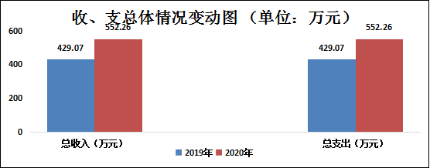
（图1：收、支决算总计变动情况图）（柱状图）

- 收入决算情况说明

2020年本年收入合计276.13万元，其中：一般公共预算财政拨款收入276.13万元，占100%；政府性基金预算财政拨款收入0万元，占0%；上级补助收入0万元，占0%；事业收入0万元，占0%；经营收入0万元，占0%；附属单位上缴收入0万元，占0%；其他收入0万元，占0%。

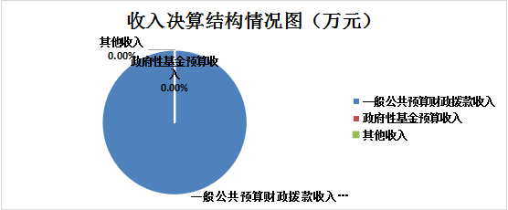
（图2：收入决算结构图）（饼状图）
- 支出决算情况说明

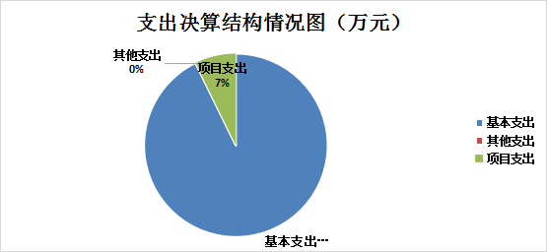
2020年本年支出合计276.13万元，其中：基本支出256.13万元，占93%；项目支出20万元，占7%；上缴上级支出0万元，占0%；经营支出0万元，占0%；对附属单位补助支出0万元，占0%。
（图3：支出决算结构图）（饼状图）

四、财政拨款收入支出决算总体情况说明
2020年财政拨款收、支总计552.26万元。与2019年相比，财政拨款收、支总计各增加123.2万元，增长22%。主要变动原因是人员增加。
（图4：财政拨款收、支决算总计变动情况）（柱状图）

五、一般公共预算财政拨款支出决算情况说明

（一）一般公共预算财政拨款支出决算总体情况
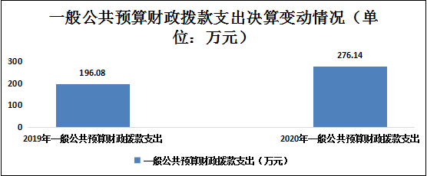
2020年一般公共预算财政拨款支出276.14万元，占本年支出合计的100%。与2019年相比，一般公共预算财政拨款增加80.06万元，增长29%。主要变动原因是人员增加。
（图5：一般公共预算财政拨款支出决算变动情况）（柱状图）

（二）一般公共预算财政拨款支出决算结构情况
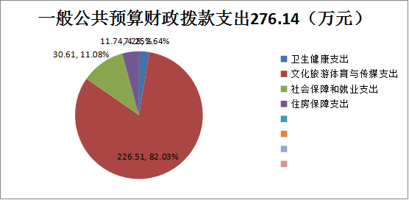
2020年一般公共预算财政拨款支出276.14万元，主要用于以下方面:一般公共服务（类）支出0万元，占0%；教育支出（类）0万元，占0%；科学技术（类）支出0万元，占0%；文化旅游体育与传媒（207）支出226.51万元，占82.03%；社会保障和就业（208）支出30.61万元，占11.08%；卫生健康（210）支出7.28万元，占2.64%；住房保障（221）支出11.74万元，占4.25%。（罗列全部功能分类科目，至类级。）
（图6：一般公共预算财政拨款支出决算结构）（饼状图）

（三）一般公共预算财政拨款支出决算具体情况

2020年一般公共预算支出决算数为276.14万元，完成预算100%。其中：
1. 文化体育与传媒支出（类）文化（款）图书馆（项）:2020年支出决算数为226.51万元，完成预算94%。决算数与预算数。
2.社会保障和就业（类）行政事业单位离退休（款）机关事业单位基本养老保险缴费支出（项）: 2020年支出决算为10.97万元，完成预算100%。决算数与预算数持平。
3.卫生健康（210）行政事业单位医疗（11））事业单位医疗（02）其他行政事业单位医疗（99）:支出决算为7.28万元，完成预算100%。决算数与预算数持平。
4.住房保障（类）住房改革（款）住房公积金（项）:2020年支出决算数为11.74万元，完成预算100%。决算数与预算数持平。

六、一般公共预算财政拨款基本支出决算情况说明
2020年一般公共预算财政拨款基本支出256.14万元，其中：
人员经费175.19万元，主要包括：基本工资、津贴补贴、奖金、伙食补助费、绩效工资、机关事业单位基本养老保险缴费、职业年金缴费、其他社会保障缴费、其他工资福利支出、离休费、退休费、抚恤金、生活补助、医疗费补助、奖励金、住房公积金、其他对个人和家庭的补助支出等。
日常公用经费80.94万元，主要包括：办公费、印刷费、咨询费、手续费、水费、电费、邮电费、取暖费、物业管理费、差旅费、因公出国（境）费用、维修（护）费、租赁费、会议费、培训费、公务接待费、劳务费、委托业务费、工会经费、福利费、公务用车运行维护费、其他交通费、税金及附加费用、其他商品和服务支出、办公设备购置、专用设备购置、信息网络及软件购置更新、其他资本性支出等。

七、“三公”经费财政拨款支出决算情况说明

（一）“三公”经费财政拨款支出决算总体情况说明
2020年“三公”经费财政拨款支出决算为5.65万元，完成预算100%。

（二）“三公”经费财政拨款支出决算具体情况说明
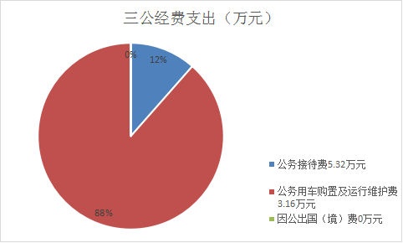
2020年“三公”经费财政拨款支出决算中，因公出国（境）费支出决算0万元，占0%；公务用车购置及运行维护费支出决算5.65万元，占88%；公务接待费支出决算0.65万元，占12%。具体情况如下：
（图7：“三公”经费财政拨款支出结构）（饼状图）
1.因公出国（境）经费支出0万元，完成预算0%。全年安排因公出国（境）团组0次，出国（境）0人。因公出国（境）支出决算比2018年增加/减少0万元，增长/下降0%。主要原因是。
2.公务用车购置及运行维护费支出 0万元,完成预算0%。公务用车购置及运行维护费支出决算比2019年增加/减少0万元，下降0%。。
其中：公务用车购置支出0万元。全年按规定更新购置公务用车0辆，其中：轿车0辆、金额0万元，越野车0辆、金额0万元，载客汽车0辆、金额0万元，主要用于…。截至2020年12月底，单位共有公务用车1辆，其中：轿车0辆、越野车0辆、载客汽车0辆、送文化下乡特种客汽车1辆。
公务用车运行维护费支出5万元。主要用于公务用车送文化下乡燃料费、维修费、过路过桥费、保险费等支出。
- 公务接待费支出0.65万元，完成预算100%。公务接待费支出决算比2019年增加0.59万元，增长1.1%。主要原因是下乡任务增加 。
- 国内公务接待支出0.65万元，主要用于执行公务、开展业务活动开支的交通费、住宿费、用餐费等。国内公务接待16批次，143人次（不包括陪同人员），共计支出0.65万元。

八、政府性基金预算支出决算情况说明
2020年政府性基金预算拨款支出0万元。
- 国有资本经营预算支出决算情况说明
2020年国有资本经营预算拨款支出0万元。

十、其他重要事项的情况说明

（一）机关运行经费支出情况
2020年，机关运行经费支出0万元，比2019年增加/减少0万元，增长/下降0%（或与2019年决算数持平）。

（二）政府采购支出情况
2020年，政府采购支出总额0万元，其中：政府采购货物支出0万元、政府采购工程支出0万元、政府采购服务支出0万元。主要用于…（具体工作）。授予中小企业合同金额0万元，占政府采购支出总额的0%，其中：授予小微企业合同金额0万元，占政府采购支出总额的0%。

（三）国有资产占有使用情况
截至2020年12月31日，大竹县图书馆共有车辆1辆，其中：特种专用车1辆。

（四）预算绩效管理情况。
1.绩效目标管理情况。
按照预算绩效管理要求，本部门对2020年一般公共预算项目支出开展了绩效目标管理，共编制绩效目标1个，覆盖率达到100%。
（1）图书馆项目绩效目标完成情况综述。项目全年预算数20万元，执行数为20万元，完成预算的100%。通过项目实施，完成2020年免费开放专项活动。下一步改进措施：我馆将加大力度开展好免费开放以及其他活动。
项目绩效目标完成情况表
(2020年度)
项目名称 |  |  | 免费开放专项经费
预算单位 |  |  | 大竹县图书馆
预算执行情况(万元) | 预算数: |  | 20万元 | 执行数: | 20万元
预算执行情况(万元) | 其中-财政拨款: |  | 20万元 | 其中-财政拨款: | 20万元
预算执行情况(万元) | 其它资金: |  |  | 其它资金:
年度目标完成情况 | 预期目标 |  |  | 实际完成目标
年度目标完成情况 | 图书馆利用各种机会，举办各文化展览、开展文化讲座等活动，推进文化的交流与传播，促进社会和谐和公民权利。 |  |  | 对外实施免费开放，举办各种群众文化活动，宣传党的方针，政策。并按质按量完成当年年度任务
绩效指标完成情况 | 一级指标 | 二级指标 | 三级指标 | 预期指标值(包含数字及文字描述) | 实际完成指标值(包含数字及文字描述)
绩效指标完成情况 | 产出指标 | 数量指标 | 指标1 | 利用节假日，举行30场以上的广场活动，发放生产养殖资料，科学指导，提高生产养殖技术 | 举行30场以上
绩效指标完成情况 | 产出指标 | 数量指标 | 指标2 | 开展30场文化讲座，加强青少年思想道德建设，宣传法律法规 | 开展30场文化讲座以上
绩效指标完成情况 | 产出指标 | 质量指标 | 指标1 | 传承地方特色文化 | 已完成
绩效指标完成情况 | 产出指标 | 质量指标 | 指标2 | 提高阵地服务水平 | 已完成
绩效指标完成情况 | 产出指标 | 成本指标 | 指标1 | 运用免费开放经费确保工作正常推进 | 已完成
绩效指标完成情况 | 产出指标 | 社会效益  指标 | 指标1 | 传承地方特色文化，服务地方经济建设 | 已完成
绩效指标完成情况 | 产出指标 | 社会效益  指标 | 指标2 | 促进社会和谐发展 | 已完成
绩效指标完成情况 | 产出指标 | 可持续影响指标 | 指标1 | 提高人民群众对文化遗产的认识 | 已完成
绩效指标完成情况 | 产出指标 | 可持续影响指标 | 指标2 | 传承及发扬地方文化 | 已完成
绩效指标完成情况 | 满意度指标 | 服务对象满意度 | 指标1 | 读者满意度≧90% | 100%
2.部门绩效评价结果。
本部门按要求对2020年部门整体支出绩效评价情况开展自评，《大竹县图书馆2020年部门整体支出绩效评价报告》见附件（附件1）。
按照预算绩效管理要求，本馆对2020年整体支出开展绩效自评，自评得分91分，存在的问题：一是各方面业务、制度学习不够透；二是制度落实不到位。下一步改进措施：一是加强各方面业务的学习，二是严格要求按各项规章制度开展工作。

- 名词解释

1.财政拨款收入：指单位从同级财政部门取得的财政预算资金。
2.事业收入：指事业单位开展专业业务活动及辅助活动取得的收入。
3.经营收入：指事业单位在专业业务活动及其辅助活动之外开展非独立核算经营活动取得的收入。
4.其他收入：指单位取得的除上述收入以外的各项收入。
5.使用非财政拨款结余：指事业单位使用以前年度积累的非财政拨款结余弥补当年收支差额的金额。
6.年初结转和结余：指以前年度尚未完成、结转到本年按有关规定继续使用的资金。
7.结余分配：指事业单位按照会计制度规定缴纳的所得税、提取的专用结余以及转入非财政拨款结余的金额等。
8、年末结转和结余：指单位按有关规定结转到下年或以后年度继续使用的资金。
9.一般公共服务（类）…（款）…（项）：指……。
10.外交（类）…（款）…（项）：指……。
11.公共安全（类）…（款）…（项）：指……。
12.教育（类）…（款）…（项）：指……。
13.科学技术（类）…（款）…（项）：指……。
14.文化旅游体育与传媒（207）文化和旅游（01）图书馆（04）其他文化和旅游支出（99）：指……。
15.社会保障和就业（208）行政事业单位养老（05）机关事业单位基本养老保险缴费支出（05）抚恤（08）死亡抚恤（01）其他社会保障和就业支出（99）其他社会保障和就业支出（01）：指人员基本养老保险缴费。
16.卫生健康（210）行政事业单位医疗（11）事业单位医疗（02）公务员医疗补助（03）其他行政事业单位医疗（99）：指人员事业医疗缴费。
17.节能环保（类）…（款）…（项）：指……。
18.城乡社区（类）…（款）…（项）：指……。
19.农林水（类）…（款）…（项）：指……。
20.交通运输（类）…（款）…（项）：指……。
21.资源勘探信息等（类）…（款）…（项）：指……。
22.商业服务业（类）…（款）…（项）：指……。
23.金融（类）…（款）…（项）：指……。
24.住房保障支出（221）住房改革支出（02）住房公积金（01）：指主要用于：按人力资源和社会保障部、财政部规定的比例为职工缴纳的住房公积金支出。
25.粮油物资储备（类）…（款）…（项）：指……。
26.基本支出：指为保障机构正常运转、完成日常工作任务而发生的人员支出和公用支出。
27.项目支出：指在基本支出之外为完成特定行政任务和事业发展目标所发生的支出。
28.经营支出：指事业单位在专业业务活动及其辅助活动之外开展非独立核算经营活动发生的支出。
29.“三公”经费：指部门用财政拨款安排的因公出国（境）费、公务用车购置及运行费和公务接待费。其中，因公出国（境）费反映单位公务出国（境）的国际旅费、国外城市间交通费、住宿费、伙食费、培训费、公杂费等支出；公务用车购置及运行费反映单位公务用车车辆购置支出（含车辆购置税）及租用费、燃料费、维修费、过路过桥费、保险费等支出；公务接待费反映单位按规定开支的各类公务接待（含外宾接待）支出。
30.机关运行经费：为保障行政单位（含参照公务员法管理的事业单位）运行用于购买货物和服务的各项资金，包括办公及印刷费、邮电费、差旅费、会议费、福利费、日常维修费、专用材料及一般设备购置费、办公用房水电费、办公用房取暖费、办公用房物业管理费、公务用车运行维护费以及其他费用。

第四部分 附件

附件1

大竹县图书馆
2020年部门整体支出绩效评价报告

一、部门（单位）概况
（一）机构组成
大竹县图书馆系全额拨款的事业性单位，财政一级预算，为文体广新局下属事业单位。
（二）机构职能
图书馆是系统保存文献信息资源，传承文化，传递信息，传播知识，提供公民终身学习环境，促进科学研究和公共阅读。主要工作室依托公共服务体系，宣传党和国家的方针政策，开展阵地服务，读书活动，图书展览，科普宣传，知识竞赛，公益讲座，积极为领导机关决策，全面深化文化体制改革促进文化发展，保障和改善民生，为全面实施“三大发展战略”、推进“两个跨越”提供文化服务。
（三）人员概况
大竹县图书馆编制数为16人，2020年年末实有在职职工16人，退休职工9人。
二、部门财政资金收支情况
（一）部门财政资金收入情况
2020年图书馆本年收入合计276.13万元，其中：一般公共预算财政拨款收入276.13万元，占100%；
年初财政拨款结转和结余0万元，占0%。
- 部门财政资金支出情况
2020年图书馆本年支出合计276.14万元，其中：基本支出256.14万元，占93%；项目支出20万元，占7%；年末结转结余0万元,占0%。
三、部门整体预算绩效管理情况
（一）部门预算管理
本部门绩效目标要素完整、细化量化,部门绩效目标实际实现程度与预期目标无偏离度。年初预算编制科学准确，部门公用经费及非定额公用支出控制情况较好。部门开展绩效运行监控后，将绩效监控结果应用到预算调整的情况有待加强。部门预算执行情况及部门预算项目年终预算执行情况较好。审计监督、财政检查未发现部门上一年度部门预算管理有不合规项。
（二）专项预算管理
本部门专项项目的设立是经过严格评估论证、管理制度完善健全。项目年度绩效目标与规划一致，项目实施结果与项目总体规划计划一致。项目分配方法选择科学，分配程序和过程管理规范，按规定时限及时分配专项预算资金。专项项目资金拨付到具体项目（人），专项项目实施绩效情况较好。审计监督、财政检查结果未反映部门上一年度部门专项预算管理有不合规项。
（三）结果应用情况
部门自评质量较高,严格按照预算公开相关规定，将2020年部门绩效目标及整体绩效自评情况和自行组织的评价情况全面向社会公开，但绩效监控结果应用到预算调整方面的工作还需要进一步加强。
四、评价结论及建议
（一）评价结论
按照预算绩效管理要求，本部门对2020年部门整体支出开展了绩效自评，自评发现，我单位在绩效监控结果应用到预算调整方面的工作还需要加强，未按要求及时向财政部门反馈结果应用情况。
（二）存在问题
1.预算编制的前瞻度不够，对当年度新情况、新问题加强前瞻性、针对性研究不多。
2.财务管理水平有待提高。财务工作按部就班，缺乏创新,在精度和深度上欠缺，还需要进一步完善，尤其在项目建设方面还需要进一步严格。
3.内部管理相关制度虽已建立，但管理上较为粗糙，部分未实际落实到位。
（三）改进建议
1、细化预算编制工作，将进一步重视预算的编制工作，加强单位内部机构的预算管理意识，科学规划预算编制的精确度，提高财政资金使用效率，加强内部预算编制的审核和预算控制指标的下达，尽量减少预算资金的调整、结转和结余的情形。
2、建议财政部门加强对各单位财务人员队伍建设的重视，加强对财务人员做好各项财务工作的指导和培训，尤其是加强新《中华人民共和国预算法》《行政单位会计制度》等学习培训，规范部门预算收支核算，一是制定和完善基本支出、项目支出等各项支出标准，严格按项目和进度执行预算，增强预算的约束力和严肃性。二是落实预算执行分析，及时了解预算执行差异，合理调整、纠正预算执行偏差，切实提高部门预算收支管理水平。

第五部分 附表

一、收入支出决算总表

二、收入决算表

三、支出决算表

四、财政拨款收入支出决算总表

五、财政拨款支出决算明细表

六、一般公共预算财政拨款支出决算表

七、一般公共预算财政拨款支出决算明细表

八、一般公共预算财政拨款基本支出决算表

九、一般公共预算财政拨款项目支出决算表

十、一般公共预算财政拨款“三公”经费支出决算表

十一、政府性基金预算财政拨款收入支出决算表

十二、政府性基金预算财政拨款“三公”经费支出决算表

十三、国有资本经营预算财政拨款收入支出决算表

十四、国有资本经营预算财政拨款支出决算表

